Opgave i databaser og SQL

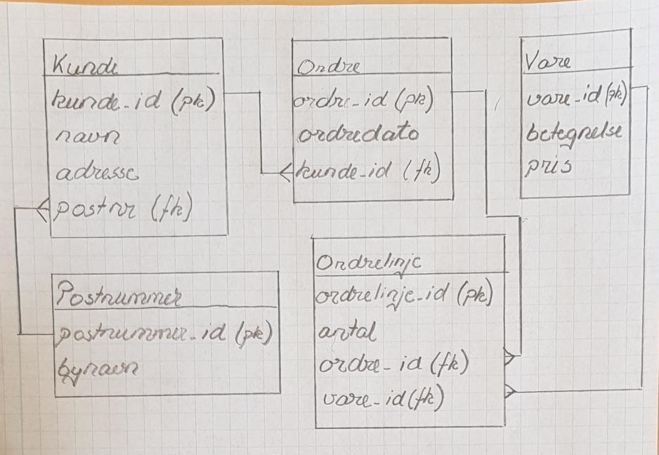

Der er tale om en simplificeret database til håndtering af kundeordrer i en handelsvirksomhed. En kunde kan have et antal ordrer; en ordre består af et antal ordrelinjer, som hver består af et antal af en bestemt vare. Databasen kan etableres i MySQL ved hjælp af tekstfil med navnet *OrdreDatabase*.

For at opnå maksimumpoints i denne opgave skal dine besvarelser kunne afvikles fejlfrit på denne database.

Spørgsmål 1.

Skriv en forespørgsel, som kan angive det samlede antal gipsplader i ordre med overskriften *Gipsplader i ordre*.

Spørgsmål 2.

Skriv en forespørgsel som kan udskrive det samlede beløb i ordre (dvs. pris gange antal for samtlige ordrelinjer). Hint: det korrekte svar for de givne testdata er 2.126 kr.

Spørgsmål 3.

Udskriv antallet af ordrer fra kunder med bopæl i *Snekkersten*.

Spørgsmål 4.

Udskriv navnene på de kunder, som har mindst én *boltsaks* i ordre.

Spørgsmål 5.

Udskriv navnene på den/de by(er) som ikke har kunder. Hint: det korrekte svar for de givne data er *Arden*